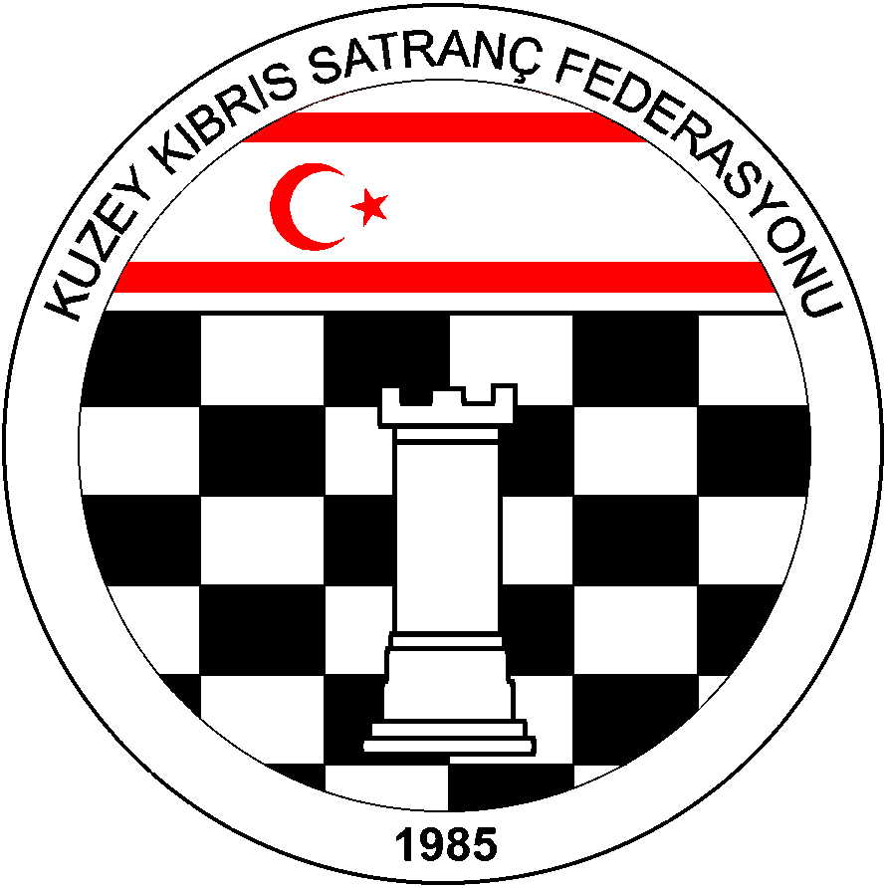

Kuzey Kıbrıs Satranç
Federasyonu

P.K. 741, Lefkoşa
K.K.T.C.

Tel.No. : (+90) 533 832 9255
Fax.No.:
Chess Federation of
Northern Cyprus
PO.Box. 741 Lefkosa

MERSIN 10 – TURKEY

E-mail : hgoymen@hotmail.com
Web Page : www.ncchess.com

KUZEY KIBRIS SATRANÇ FEDERASYONU
2014 KKTC YAŞ GRUPLARI ŞAMPİYONASI
YÖNERGE

1.BAŞLAMA ve BİTİŞ TARİHİ: 23-24 Kasım 2013
2.YER: Salamis Bay Hotel
3.SON BAŞVURU TARİHİ: 8 Kasım Cuma 2013 Saat 18:00 ( Bu tarihten sonra başvuru kesinlikle kabul edilmeyecektir. )
4.DÜŞÜNME SÜRESİ: 60 dakika + 30 saniye eklemeli tempo
5.ORGANİZASYON: Kuzey Kıbrıs Satranç Federasyonu
6.SPONSOR: Türkiye İş Bankası
7.KATEGORİLER: 7-8-9-10-11-12-13-14-15-16-17-18 Yaş Genel ve Kızlar .
7 Yaş: 2007 – 8 Yaş: 2006 – 9 Yaş: 2005 – 10 Yaş: 2004 – 11 Yaş: 2003 – 12 Yaş: 2002 – 13 Yaş: 2001 – 14 Yaş: 2000 – 15 Yaş: 1999 – 16 Yaş: 1998– 17 Yaş: 1997 – 18 Yaş: 1996 doğumlu sporcular olmalıdır.
8.YÖNTEM: Her kategori için yedi veya daha fazla sporcu katılması durumunda 32 kişiye kadar 5 Tur, 32’den fazla katılım olması halinde 7 Tur Bireysel İsviçre Sistemi yöntemi uygulanır. Yediden az oyuncudan oluşan kategoriler için hangi yöntemin ve kriterlerin uygulanacağı KKSF Yönetim kurulu tarafından belirlenecektir.
9.KATILIM ŞARTI: KKTC vatandaşı ve KKSF Lisanslı 7. Maddede belirtilen yaşlardaki tüm sporcular katılabilir.( Lisansı olmayan spurcular, en geç kayıt kontrol işlemi sırasında evraklarını eksiksiz hakemlere vermelidirler.Aksi takdirde kayıt ücretini ödeseler bile yarışmaya katılamazlar.)
10.BAŞVURULAR: Ahmet Kansal ( 0533 861 3640 ) ahmetkansal@hotmail.com
11.KURALLAR: FIDE ve KKSF Yarışmalar Yönetmeliği kuralları uygulanır.
12.KATILIM ÜCRETİ: 30 TL.
13.ÖDÜLLER: Her kategoride ilk dörde girenlere ve dördüncü ile eş puanlılara Kupa,Tüm sporculara madalya ve katılım belgesi verilir. Her kategoride ilk dört derece ve dördüncü ile eş puanlı sporcular milli takım havuzuna girmeye hak kazanırlar.
14.DEĞERLENDİRME:Gerekli koşulları sağlayan kategorilerde sonuçlar Ulusal Kuvvet Derecesi (UKD) hesaplamalarında kullanılacaktır.
15.KAZANILACAK HAKLAR: Kategorilerinde birinci gelenler Türkiye Yaş Grupları Şampiyonasında ülkemizi temsil edeceklerdir. Birinci gelenin gidememesi durumunda hangi sporcunun gönderileceğine sıralama baz alınarak Federasyon Yönetim Kurulu karar verecektir.Milli takım havuzuna girenler Federasyonun düzenleyeceği eğitim kamplarına katılmak zorundadırlar. Milli Takım Havuzunda bulunan sporculardan seçilenler yurt içi ve yurt dışı Uluslararası yarışmalarda ülkemizi temsil edecekler.Kategorilerinde ilk beşe giren sporcular gelecek yılki yarışmada bir gece otelde ücretsiz konaklama hakkı elde edecekler.
16.EŞİTLİK BOZMA: Yarışma sonunda bir dereceyi eş puanlı sporcuların paylaşması durumumda; sırası ile Buchholz-1(alttan), Buchholz-2(alttan), Sonneborn Berger, Galibiyet Sayısı yöntemlerine başvurulur. Birincilik ödülleri için eş puanlı olunması durumunda eşitlik bozma karşılaşmaları yapılır.İki kişi olması halinde renk kura ile belirlenip önce 20 dakika+10 saniye eklemeli , eşitlik halinde renk değişerek7 dakika+3 saniye,yine eşitlik halinde , Altın Puan uygulaması yapılır.Altın puan uygulamasında kura yine renk seçimi için yapılır. Eşitlik karşılaşmalarına ikiden fazla yarışmacı kalırsa Berger eşlendirme uygulanacaktır. Eşitlik bozma karşılaşmaları Federasyonun belirleyeceği gün ve yerlerde yapılacaktır.
17. YAPTIRIM:
a) Federasyonca geçerli bir mazareti olmadan yarışmadan çekilen oyuncu, ertesi yıllki yaş birincilikleri yarışmasına katılamazlar.
b)Ülkemizi yurt dışında temsil etme hakkı kazanan sporcular, bunu yazılı olarak bildirmesine rağmen katılmaktan vazgeçerlerse, doğacak maddi zararları karşılarlar ve/veya Ceza ve Disiplin Kuruluna sevkedilirler.
c)Milli takım havuzuna seçilen sporcuların KKSF tarafından düzenlenen eğitim kamplarına geçerli bir mazareti olmadan katılmaması durumunda milli takım oyuncularına sağlanan haklardan yararlanamazlar.
d)Milli takım havuzuna seçilen sporcular KKSF’nin belirleyeceği yurt içi ve yurt dışı etkinliklere görev verilmesi durumunda katılmakla yükümlüdürler. Mazaretsiz katılmayanlara ‘c’ bendindeki yaptırım uygulanacaktır.
18.İTİRAZ: İtiraz Kurulu oluşturulmayacak olup , başhakemin vereceği karar kesindir.
19.BEKLEME SÜRESİ: Bekleme süresi 30 dakikadır. Bu süreden sonra gelenler hükmen mağlup sayılır.
20.CEP TELEFONU: Yarışma salonuna sporcular kesinlikle cep telefonu ile giremezler.
21.BAŞHAKEM: Hakemler daha sonra duyurulacaktır.
22.PROGRAM:

Tarih | Gün | Saat | 9-18 yaş
8.11.2013 | Cuma | 17:00 | Son Başvuru Tarihi
23.11.2013 | Cumartesi | 12:00 – 13:00  13:00 - 13:30  13:30  14:00 – 14:15  14:30  17:00 | Kayıt Kontrol işlemleri  Geçici listelerin Asılması ve itirazlar  Teknik toplantı  Eşlendirmelerin asılması  - Tur  - Tur
24.11.2013 | Pazar | 09:30  13:30  16:30 | - Tur  - Tur  - Tur

UYGULAMA:
1.Katılım ücretleri sporcuların bağlı bulundukları Dernekler tarafından toplanacak ve Federasyonun Banka hesabına toplu olarak yatırılacaktır.Dernek yetkilileri ekteki başvuru formunu eksiksiz doldurup mail ile federasyona gönderecektir. Bireysel lisansa sahip sporcular, başvurularını kendileri yapacaklardır. ( Kuzey Kıbrıs Satranç Federasyonu Hesabı: Türk Bankası Köşklüçiftlik Şubesi – Hesap No: 20000 24264 ) Havaleler KKTC’deki herhangi bir Türk Bankası şubesinden yapılabilir. Yatırım dekontları en geç kayıt kontrol masasına teslim edilecektir.
2.Geçen yıl kategorilerinde ilk beş dereceyi elde edenlerin bir gece ( Cumartesi ) otel konaklamaları Federasyon tarafından karşılanacaktır ve odalamalar Federasyon tarafından ayarlanacaktır. Kendi olanakları ile konaklamak isteyen sporcu, veli, yönetici, antrenör ve refakatçiler konaklama başvurularını kesinlikle Federasyona yapacaklardır. Aksi takdirde hotel tarafından yapılacak fiyatlandırmadan Federasyon sorumlu olmayacaktır. Konaklama için en son başvuru tarihi 15 Kasım 2013 dir. Bu tarihten sonra yapılan konaklama başvuruları hotel’in müsaitlik durumuna göre değerlendirilecektir. Ücretsiz konaklayacak sporcular herşey dahil sistemde Cumartesi akşamı açık büfe yemek, Pazar sabah açık büfe kahvaltı, Pazar öğle açık büfe yemek şeklinde konaklayacaklardır. Cumartesi öğle yemeği sporculara aittir. ( Not: Haksahibi sporcuların listesi ekte sunulmuştur. )
Konaklama Başvuruları: Halil Şentuğ ( 0533 865 0544 ) halilsentug@hotmail.com
3.Oyun salonuna her sıfat olursa olsun, hakem ve federasyon yöneticileri dışında hiç kimse alınmayacaktır. Sadece İlk tur için 10 dakika fotoğraf çekmek için seyircilere salona giriş izni verilecektir.
4.Geçici Başvuru Listeleri Satranç Federasyonu resmi internet sitesinden 9 Kasım 2013 Cumartesi akşamı yayınlanacaktır. Kesin listeler ise 16 kasım 2013 Cumartesi günü yayınlanacaktır. Ödeme yapıp kaydını yaptıranlar, kayıt kontrolunu teknik toplantı öncesi yapmalıdırlar. Kayıt kontrolu yapılmayan sporcular eşlendirmeye alınmayacaklar, ancak ikinci tur eşlendirmesinden önce bildirmeleri halinde eşlendirmeye 2. Turdan itibaren dahil edileceklerdir. İkinci tur eşlendirmesinden sonra gelenler turnuvaya alınmazlar.
5.Tüm sporculara ücretsiz yaka kartı hazırlanacaktır. Yaka kartı bulunmayan sporcu salona alınmayacaktır. Yaka kartını kaybeden sporcular 10 TL karşılığında yeni yaka kartı çıkarabilecektir.
6.Sadece 7 Yaş Grubu sporcuları notasyon tutmamakta serbesttirler. Diğer tüm kategoriler notasyon tutmak zorundadırlar ve kalemlerini kendileri getireceklerdir.
7.Yarışma salonunda sporculara ücretsiz su verilecektir.
8. Salamis Bay Hotel Konaklama ücretleri:
Herşey Dahil Konaklama: Kahvaltı, Öğle, akşam Yemeği açık büfe, 10:00-24:00 saatleri arasında alınacak olan limitsiz yerli alkollü ve alkolsüz içecekler (minibar hariç)dahildir.
Tek Kişilik Oda Günlük: 175 TL
Çift Kişilk Oda Günlük: 120 TL / Kişi başı,
Üç Kişilik Oda Günlük: 110 TL / Kişi Başı.
Dört Kişilik oda günlük: 105 TL / Kişi Başı
İki Büyük + 1 Çocuk ( 0-12 yaş ) = 240 TL
İki Büyük + 2 Çocuk = 300 TL
Bir Büyük + 1 Çocuk = 240 TL
Not: Çocukları ücretsiz konaklama hakkı bulunan veliler, çocukları ile birlikte kalmak istiyorlarsa 1 Veli 120 TL , 2 Veli 180 TL ödeme yapacaklardır.

9. Otelde konaklama yapmayıp öğle yemeği alacak olan veya Cumartesi öğle yemeği almak isteyen veli ve sporcular 25 TL indirimli yemek alabileceklerdir. ( Açık büfe yemek çeşitleri + salata – meze çeşitleri + meyve çeşitleri + tatlı çeşitleri + su + bir meşrubat dahildir.)

BAŞVURU FORMU

DERNEK:
DERNEK BAŞKANI:

S.No | İSİM | UKD | KATEGORİ | DOĞUM YILI | CİNSİYET
1
2
3
4
5
6
7
8
9
10
11
12
13
14
15
16
17
18
19
20
21
22
23
24
25
26
27
28
29
30
31
32
33
34
35
36
37
38
39
40
41
42
43
44
45
46
47
48
49
50
51
52
53
54
55
56
57
58
59
60
61
62
63
64
65
66
67
68
69
70
71
72
73
74
75
76
77
78
79
80
81
82
83
84
85
86
87
88
89
90

